FORMATO DE MARCO LÓGICO

El marco lógico se desarrolla identificando el futuro deseado por el proponente del proyecto, en base a ello se identifican los objetivos del proyecto que permitirá alcanzar ese futuro deseado para luego reconocer los resultados y consecuencias de las actividades del proyecto que se necesitan. Finalmente, se obtienen las entradas necesarias para el desarrollo de las actividades del proyecto.

Por ejemplo:
- Futuro deseado: Cambio a vías de desarrollo de baja emisión de GEI
- Objetivos del proyecto: Reducir las emisiones de GEI de la ciudad
- Resultados: Baja intensidad de uso de energía en la ciudad
- Consecuencias: Implementación de tecnologías eficientes
- Actividades: Financiación de proyectos de tecnología verde
- Entradas: Préstamos económicos

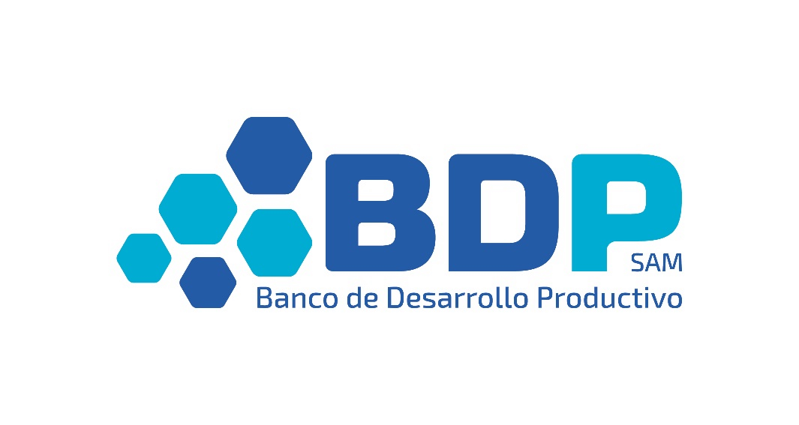
MARCO LÓGICO

PROYECTOS FVC

1. Entradas 3
2. Actividades 3
3. Consecuencias 3
4. Resultados 3
5. Objetivos del proyecto 3
6. Futuro deseado 3

Entradas

Actividades

Consecuencias

Resultados

Objetivos del proyecto

Futuro deseado

